**2024-2025人教版八年级物理《第七章 运动和力》同步拓展提升及解析**

一、单选题：本大题共**7**小题，共**14**分。

1. 列车车厢里固定桌上有小球*b*，平直轨道旁有路灯*a*，情景先后如图，则(    )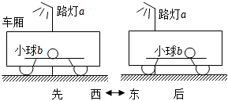

 A. *b*相对桌向东运动 B. *a*相对车向东运动 C. *b*相对*a*向西运动 D. 车处于静止状态

2.下列数据中，符合实际情况的是(    )

A. 拿起两个鸡蛋需要的力约为1*N* B. 一名普通中学生的质量约为400*kg*  
C. 人的正常体温约为 D. 成年人正常步行的速度约为

3.如下图所示，两木块自左向右运动，用高速摄影机在同一底片上多次曝光，记录下木块每次曝光时的位置。已知连续两次曝光的时间间隔是相等的。下列图象中能正确表示两木块运动情况的是        
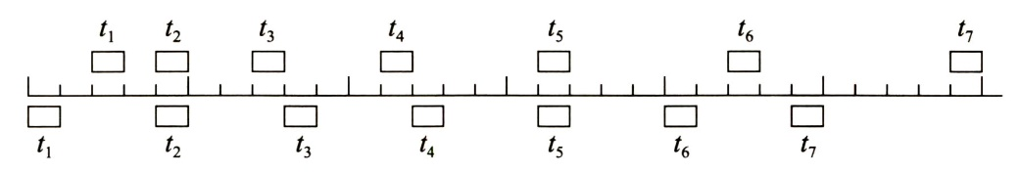

A. 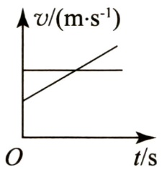 B. 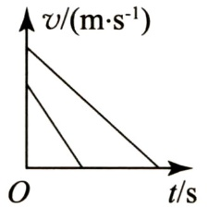 C. 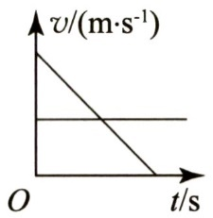 D. 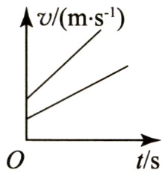

4.氢气球下吊一重物*G*，在空中恰能沿*MN*方向做匀速直线运动，若不计空气阻力和风的影响，下图中气球和重物*G*在运动中所处的位置正确的是(    )

A. 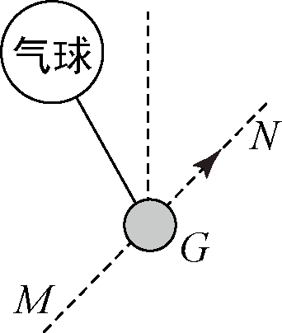 B. 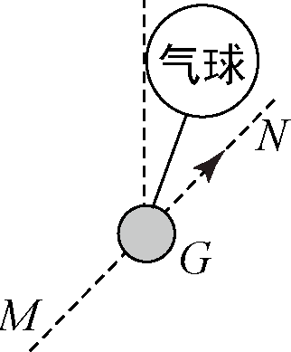  
C. 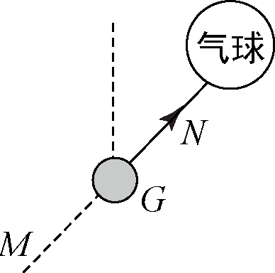 D. 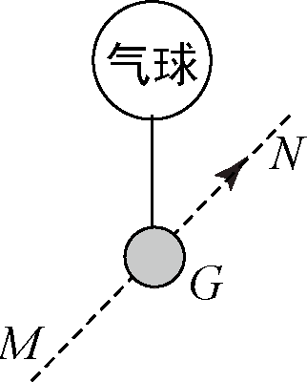

5.如图是小华在测量物体运动的速度时，拍摄小球从*A*点沿直线运动到*F*点的频闪照片，每隔闪拍一次。下列分析正确的是(    )  
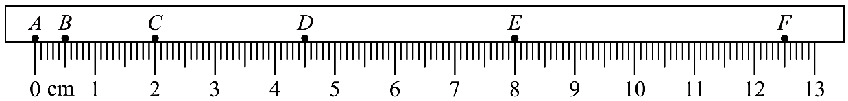

A. 该刻度尺的分度值为1*cm*  
B. 小球从*B*点运动到*D*点通过的路程为  
C. 小球在*DF*段做匀速直线运动  
D. 小球从*C*点运动到*E*点的平均速度为

6.水平地面上的一物体受到方向不变的水平推力*F*的作用，*F*的大小与时间*t*的关系和物体的速度*v*与时间*t*的关系如图所示，以下说法正确的是(    )  
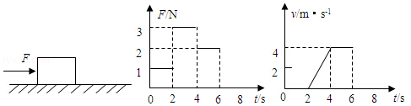

A. 秒，物体没有推动，是因为推力小于摩擦力 B. 秒，物体做匀速直线运动  
C. 秒，物体受到的摩擦力是3*N* D. 秒，物体受到的摩擦力是2*N*

7.如图所示，是中国女子冰壶队比赛的情景。下列说法正确的是      
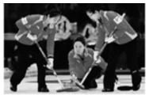

A. 运动员将冰壶推出后，冰壶能在冰面上继续滑行，说明力是维持物体运动状态的原因  
B. 运动员不停地刷冰面，是为了增大冰壶与冰面的摩擦力  
C. 运动员推冰壶时，手对冰壶的推力和冰壶的重力是一对平衡力  
D. 静止在水平冰面上的冰壶，受到冰面的支持力和冰壶的重力是一对平衡力

二、填空题：本大题共**6**小题，共**12**分。

8.频闪摄影是研究物体运动时常用的一种实验方法，如图*A*、*B*、*C*、*D*是分别用照相机拍摄每拍摄一次的小球在不同的运动状态下的照片，其中受到平衡力作用的是(    )  
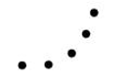    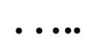*C*. 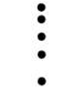*D*. 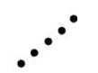

9.有一首诗词写道“满眼风波多闪灼，看山恰似走来迎。仔细看山山不动，是船行。”诗人感觉“山走来迎”是以          为参照物；全诗说明运动和静止是          的。

10.如图的运输液体货物的槽车，液体上有气泡，当车向左突然开动时，气泡相对车将向______运动；向左行驶过程中突然刹车时，气泡相对车将向______运动上两空选填“左”或“右”，其原因是车槽里的______惯性更大选填“液体”或“气体”。  
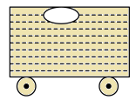

11.举重运动员正在赛场上激烈角逐最后一块举重金牌，只见某运动员拼尽全力，用力抓住杠铃，使劲向上拉，但杠铃纹丝未动。若杠铃重1000*N*，运动员向上拉杠铃的力是800*N*，则这两个力的合力是______ *N*，方向______；此时杠铃受到的合力为______ *N*。

12.物块*A*置于水平桌面上，一端系于物块的轻绳平行于桌面绕过光滑的定滑轮，轻绳的另一端系一质量为*M*的杆，杆自然下垂，杆上有质量为的小环，如图所示，若小环加速下滑时，小环受到的摩擦力为*f*，物块*A*仍静止，此时物块*A*受到的摩擦力为_______；若小环沿杆匀速下滑时，物块*A*仍保持静止，物块*A*受到的摩擦力为_________。提示：图中滑轮只改变力方向，不改变力的大小  
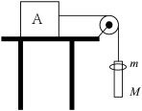

13.如图甲，交警部门利用携带高分辨率、高速摄像机的无人机实时监测高速公路，已知该小型无人机的拍摄帧率为11000帧/秒“帧率”指每秒拍摄的画面帧数；

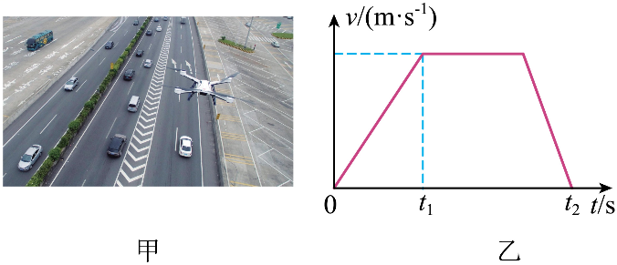

无人机拍摄地面图像时，减小悬停高度可以使图像          选填“变大”或“变小”；

小轿车在高速公路上限速。某时段测得一辆轿车通行的过程中，高速摄像机拍摄帧数为110帧，该轿车的行驶速度是          ，据此判断汽车          选填“超速”或“不超速”；

如图乙是无人机从地面竖直向上运动到100米高空过程的图像。则时间段内无人机做          选填“加速”“减速”或“匀速”运动。若已知无人机全程的平均速度为，最大速度为，则乙图中的数据          *s*。

三、作图题：本大题共**2**小题，共**4**分。

14.如图甲所示，请作出静止在水平光滑地面上的小球*A*所受力的示意图。  
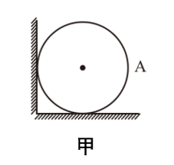

如图乙所示，物体*A*处于静止状态，物体*B*在拉力作用下向右加速运动。请在图中画出物体*A*所受的摩擦力*f*、支持力*N*、重力*G*的示意图力的作用点图中已标出。

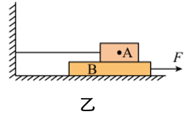

15.如图所示，玩具“不倒翁”被扳倒后会自动立起来。请画出“不倒翁”所受重力的示意图。点*O*为“不倒翁”的重心  
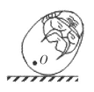  
质量为2*kg*的物体*B*在光滑无摩擦的平面上做匀速直线运动，请在图中画出该物体所有受到的力。  
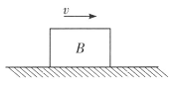  
如图为手拉小球做圆周运动的示意图，请在图中画出重4*N*的小球所受重力的示意图。  
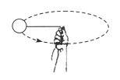  
重4*N*的足球在空中飞行忽略空气对球的作用力，在图中画出球的受力示意图。  
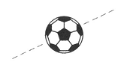  
车向右做匀速直线运动，物体*M*相对车厢静止，在图中作*M*所受力的示意图。  
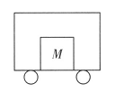

四、实验探究题：本大题共**3**小题，共**18**分。

16.八年级某个班在学习速度时，进行了“比较纸锥下落的快慢”和“测量纸锥下落的速度”两个活动。

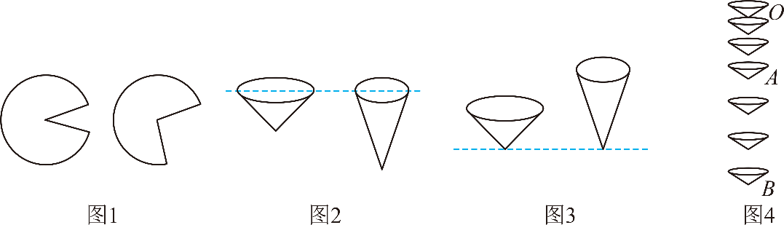

如图1所示，把两个等大的圆纸片，裁去大小不等的扇形，做成两个锥角不等的纸锥；为了比较纸锥下落的快慢，将两个锥角不同的纸锥从同一高度同时释放时，应该选择图_____选填“2”或“3”所示位置开始释放；

若纸锥从同一高度同时由静止释放，可通过比较下落至地面的_____比较纸锥下落的快慢；还可以比较同一时刻纸锥下落的_____比较下落的快慢；

在“测量纸锥下落的速度”活动中，小华这一小组，提出了两种测量速度的方案：

方案一：先选定一段时间，测量纸锥在这段时间内下落的距离

方案二：先选定一段距离，测量纸锥通过这段距离所用的时间

为了方便测量，你认为小华选用方案_____选填“一”或“二”比较合理，理由是_____；

小明所在的小组制作了一个直径为纸锥进行实验，用频闪照相机拍摄到如图4所示的照片，已知照相机每隔曝光一次；根据照片可以判断纸锥在*OB*段下落时的运动情况是_____。选填“一直加速”、“匀速直线运动”或“先加速后匀速”

17.在探究“阻力对物体运动的影响”实验中，让小车每次从斜面同一高度由静止滑下，改变水平面的粗糙程度，测量小车在水平面上滑行的距离每次测量时都观察小车右端所对刻度线的位置，结果记录在表中：  
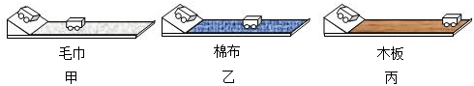

|  |  |  |  |
| --- | --- | --- | --- |
| 接触面 | 毛巾 | 棉布 | 木板 |
| 粗糙程度 | 很粗糙 | 较粗糙 | 较光滑 |
| 阻力的大小 | 大 | 较大 | 小 |
| 小车运动的距离 |  |  |  |

让小车从同一高度静止滑下的目的是：      ，研究问题的方法是      ；  
请在图甲中画出小车在水平面运动时的受力分析；  
实验表明：水平面越光滑，小车运动的距离就越      ，小车受到的阻力越      ，速度减小的越      ；  
根据实验结果推理可得：若接触面完全光滑，且轨道足够长，小车将一直做      运动。可见，力不是使物体运动的原因，力是      物体运动状态的原因；  
有一组同学完成实验后，提出新的猜想，小车在水平面上滑动的距离可能和小车的质量有关。为了探究此猜想是否正确，他们拿来了三个用不同材质制成的不同质量的小车，重复甲装置的操作进行探究。你认为这个实验所得的结论可靠吗？      选填“可靠”或“不可靠”，原因是      ；  
小丽同学通过上面的探究学习了解到的知识，思考了一个问题：当自己荡秋千运动到最高点时，如果自己受到的力全部消失，自己将会处于怎样的运动状态呢？她做出了以下猜想，你认为其中正确的是      。图中的黑点表示小丽同学

|  |  |  |  |
| --- | --- | --- | --- |
|  |  |  |  |
| 做匀速圈周运动 | 做匀速直线运动 | 继续来回摆动 | 保持静止状态 |

18.在“探究二力平衡的条件”的实验中：

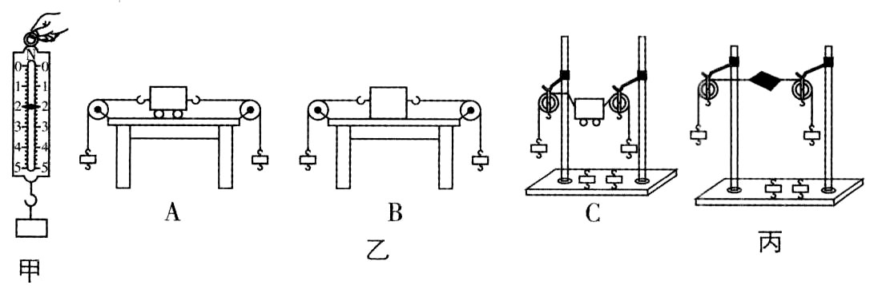

如果物体只受到两个力的作用，且处于________________状态，说明这两个力是相互平衡的。由此，小明提出，可以利用如图甲所示的实验装置来探究二力平衡的条件。

小华认为，若采用小明的方案，必须测出物体所受的________和________的大小来进行比较。研究发现，在小明的方案中，只能根据相互作用的关系直接测出拉力的大小，在未知二力平衡条件的前提下，另一个力无法直接测量，所以这一方案无法实施；

为此，两位同学不断改进并先后设计了三个实验方案，如图乙所示，请你判断他们改进的先后顺序为________用字母表示，这样改进是为了减小________对实验的影响；

如图丙，是最终确认的实验方案，理由是______________________________________；

将处于平衡状态的纸片转过一个角度，使它两边的拉力不在同一条直线上。松手的瞬间，它________填“能”或“不能”保持平衡，这样做的目的是验证平衡力是否作用在_________________；

另一小组同学设计了两个实验装置如图丁所示，符合实验目的是________图，理由是________________________。

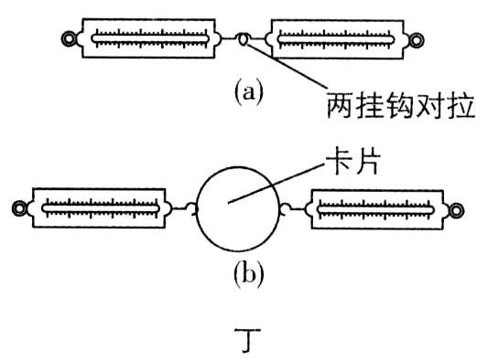

五、计算题：本大题共**2**小题，共**16**分。

19.小明家的车长4*m*、宽2*m*，最高车速为。星期一，小明的爸爸驾车带小明去上学，途经某路段时，从路边突然跑出一条小狗，如图所示，小狗沿*AB*方向以的速度垂直横穿公路，当小狗处于开始穿越的*A*点时，汽车车头到*AB*的垂直距离为60*m*，已知*A*、*C*间的距离为8*m*，车靠中线行驶，且该路段限速，试计算小明的爸爸驾车速度应控制在什么范围之内才不会撞到小狗。  
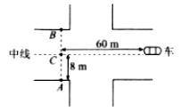

20.如图所示，一辆装载钢卷的卡车在3000*N*的水平牵引力*F*作用下，以的速度沿平直的路面向左匀速行驶。已知该卡车受到路面的阻力大小为整辆车总重的倍，取求：  
车受到路面的摩擦阻力*f*的大小及方向；  
卡车和钢卷所受的总重的大小。  
当卡车卸掉300*kg*的钢卷后，要使卡车能以的速度继续匀速直线行驶，需要的水平牵引力为多大？  
在运输钢卷时，通常要用钢丝绳将钢卷固定在车身上，这是为什么？

|  |
| --- |
|  |

六、综合题：本大题共**4**小题，共**40**分。

21.如图甲所示，一个重8*N*的物体只受重力和竖直向上拉力*F*两个力的作用。拉力*F*随时间变化的图像如图乙所示。

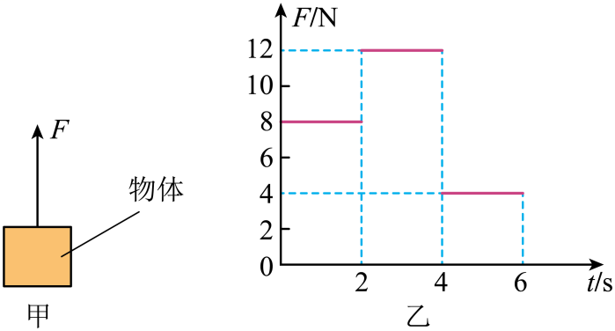

，以“”代表物体，物体的运动状态可能是图中的______填字母。  
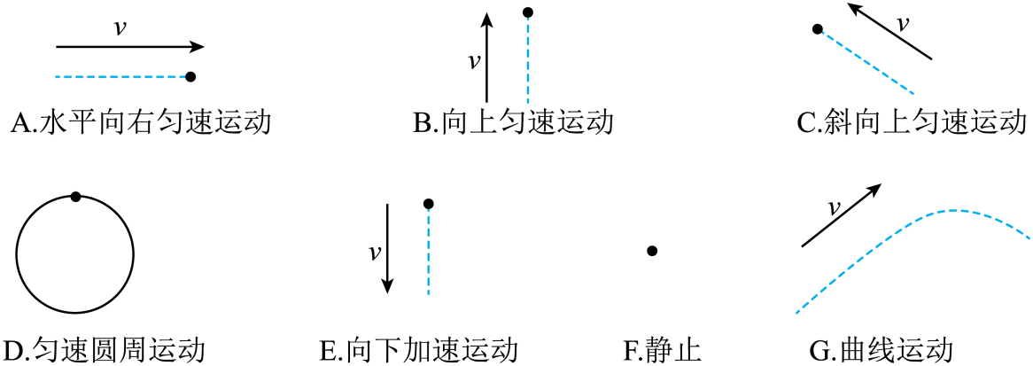

，物体的运动状态______会发生改变选填“一定”、“可能”或“一定不”；

，以“”代表物体，在图丙的方框内画出物体所受的力______，此时间段内物体所受合力的大小为______*N*。

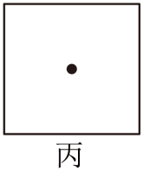

22.如图所示，水平地面上的一物体，受到方向不变的水平推力*F*的作用，*F*的大小与时间*t*的关系如图甲所示，物体的速度*v*与时间*t*的关系如图乙所示。  
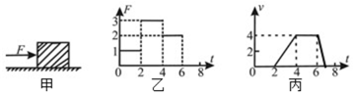  
①秒，物体没有被推动，此时物体受到的阻力______推力填“>”、“=”或“<”；  
②秒物体受到的摩擦力是______*N*；  
③若6秒时，撤去推力，并马上对物体施加一个水平向左、大小为3*N*的拉力，画出物体看成一个点甲向右减速运动的过程中的受力情况。

23.如图所示，弹簧测力计量程为______，分度值为______。  
用弹簧测力计水平拉着木块在长木板上做匀速直线运动，此时测力计的示数为______ *N*。用*A*点代表木块，在方框中画出此时木块在水平方向所受到的力的示意图。  
在不同的水平面上用弹簧测力计水平拉着同一木块做匀速直线运动，可探究木块的______的关系填序号。  
①滑动摩擦力的大小与接触面的粗糙程度  
②滑动摩擦力的大小与压力大小  
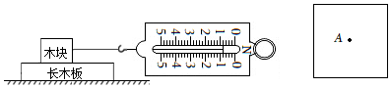

24.小明在学习了“力是改变物体运动状态的原因”后想：物体运动状态的改变还跟别的因素有关吗？他查找到如下资料：  
两辆质量相同的货车，在不同的牵引力作用下，他们由静止开始运动，直到他们到达某一个相同的速度；发现牵引力大的货车在更短的时间内能达到这个速度，而牵引力小的货车，需要更长的时间才能到达这个速度。说明运动状态的改变的快慢与货车受到的牵引力大小有关系。  
一辆空车和一辆装满货物的车，在相同的牵引力的作用下由静止开始运动，它们的运动状态改变的情况并不相同。空车的质量小，在较短的时间内可以达到某一速度，运动状态易改变；装满货物的车，质量大，要在较长的时间内才能达到相同的速度，运动状态难改变。质量小的物体，运动状态容易改变，我们说它的惯性小；质量大的物体，运动状态难改变，我们说它的惯性大。  
惯性的大小在实际生活中是经常要加以考虑的。当我们要求物体的运动状态容易改变时，应该尽可能减小物体的质量；相反，当我们要求物体的运动状态不易改变时，应该尽可能增大物体的质量。  
阅读上文，请你回答以下问题：  
小明通过查找资料可以得出的结论是：物体运动状态的改变快慢除了与物体______大小有关外，还与物体的______大小有关。  
请你解释一下，为什么歼击机在战斗前要抛掉副油箱。  
答：歼击机在战斗前要抛掉副油箱，是为了减小自身的______，使自身的______容易改变，以提高歼击机的灵活性。  
在本文第二自然段的叙述中较好地体现了“控制变量法”的思想，研究中所控制的量是：两车受到的______相同和两车的______改变相同。

**答案和解析**

1.【答案】*A*

【解析】*AC*、由图可知，小球*b*相对于桌和路灯*a*向东发生了位置的改变，因此，小球*b*相对于桌是向东运动的，小球*b*相对于路灯*a*也是向东运动的，故*A*正确、*C*错误；  
*BD*、由图可知，列车相对于路灯*a*向东发生了位置的改变，因此，车相对于路灯*a*是向东运动的，路灯*a*相对于车是向西运动的，故*BD*错误。  
故选：*A*。  
在研究物体的运动和静止时，要看物体的位置相对于参照物是否发生改变，若改变，则是运动的，若不改变，则是静止的。  
判断一个物体是运动还是静止，主要取决于所选的参照物，参照物不同，物体的运动情况可能不同，这就是运动和静止的相对性。

2.【答案】*A*

【解析】【解答】解：*A*、两个鸡蛋的质量约为，拿起两个鸡蛋需要的力约为，故*A*符合实际；

*B*、一名普通中学生的质量约为50*kg*，故*B*不符合实际；

*C*、人的正常体温约为，变化幅度很小，故*C*不符合实际；

*D*、成年人正常步行的速度约为，故*D*不符合实际。

故选：*A*。

【小结】本题考查对生活中常见物理量的估测，结合对生活的了解和对物理单位的认识，找出合理的选项即可。

3.【答案】*A*

【解析】设刻度尺的每小格尺为*s*，曝光时间为*t*，下面的物体做匀速直线运动，运动的速度：，上面木块在相等时间内的路程差是恒量，由此可知上面木块做匀加速直线运动，匀变速运动某段时间的平均速度等于中间时刻的瞬时速度，由此可知时刻上面木块的速度：，时刻上面木块的速度：，则在时刻和时刻之间某段时两木块速度相同

4.【答案】*D*

【解析】重物在空中沿*MN*斜向上做匀速直线运动时，如果不计空气阻力和风力影响，氢气球也要随着该重物做匀速直线运动，而在运动中它们都受到重力的作用，重力的方向总是竖直向下的，所以氢气球和重物应该在同一条竖直线上。  
  
从题中给出的四个图示中，只有*D* 图符合这一情况，所以*D* 正确，*ABC* 错误。  
故选*D* 。

5.【答案】*D*

【解析】解：*A*、由图知：刻度尺1*cm*之间有10个小格，所以1个小格代表的是，即此刻度尺的分度值为1*mm*，故*A*错误；  
*B*、由图可知，从*B*点到*D*点小球运动的路程：，故*B*错误；  
*C*、由图可知，小球在相同的时间内通过的路程不相等，所以小球不是做匀速直线运动，故*C*错误；  
*D*、由图可知，从*C*点到*E*点小球运动的路程：，从*C*点到*E*点小球运动的时间：，从*C*点到*E*点小球运动的平均速度：，故*D*正确。  
故选：*D*。  
刻度尺的最小刻度值为相邻的刻度线表示的长度；  
使用刻度尺测量物体长度时，要观察是否从0刻度线量起，起始端没从0开始，要以某一刻度当作“0”刻度，读出末端刻度值，减去前面的刻度值即为物体长度，注意刻度尺要估读到分度值的下一位；  
在相同的时间通过的路程相等的直线运动是匀速直线运动，在相同的时间通过的路程不相等的直线运动是变速运动；由图可知，在相同的时间内，小球运动的路程越来越远，所以可知小球的速度越来越大；  
找到从*C*点到*E*点小球运动的路程和时间，利用可以计算出从*C*点到*E*点小球运动的平均速度。  
本题考查了平均速度的计算以及长度的测量、运动性质的判断，要求学生能从频闪照片中找到相关信息来解题。

6.【答案】*D*

【解析】【分析】  
本题考查了学生的识图能力，并能将图象和图象相结合，判断出物体的运动状态，根据平衡状态由物体的平衡条件求出力的大小是本题的关键，要注意滑动摩擦力的大小与速度无关。  
由图象可知，内物体运动的速度，从而可知物体所处的状态，根据二力平衡条件判断推力和阻力之间的关系；  
由图象可知，内物体运动的速度，由图象读出推力的大小，根据二力平衡条件求出物体受到的滑动摩擦力；  
由图象可知，内物体运动的速度变化即可判断所处的状态；滑动摩擦力只与压力的大小和接触面的粗糙程度有关，与物体运动的速度无关。  
【解答】  
*A*.由图象可知，内物体的速度为0，即静止，处于平衡状态，受到的摩擦力和推力是一对平衡力，二力大小相等，故*A*错误；  
*B*.由图象可知，内物体运动的速度增大，做的是加速直线运动，不是匀速直线运动，故*B*错误；  
*D*.由图象可知，内物体运动的速度不变，即做匀速直线运动，处于平衡状态，受到的滑动摩擦力和推力是一对平衡力；由图象可知，内推力的大小为2*N*，则物体受到的滑动摩擦力为2*N*，故*D*正确。  
*C*.因滑动摩擦力只与压力的大小和接触面的粗糙程度有关，与物体运动的速度无关，所以，秒物体受到的摩擦力是2*N*，故*C*错误；  
故选：*D*。

7.【答案】*D*

【解析】*A*.运动员将冰壶推出后，冰壶由于具有惯性能在冰面上继续滑行，最终在摩擦力的作用下停下来，故*A*错误；  
*B*.运动员不停地刷冰面，是通过做功的方式增大冰块内能，冰块温度升高后会熔化成水，是为减小冰壶与冰面的摩擦力，故*B*错误；  
*C*.运动员推冰壶时，手对冰壶的推力在水平方向，冰壶的重力竖直向下，方向不是在同一直线，故不是一对平衡力，故*C*错误；  
*D*.静止在水平冰面上的冰壶，受到冰面的支持力和冰壶的重力大小相等、方向相反、作用在同一物体上、作用在同一直线上，是一对平衡力，故*D*正确。  
故选*D*。

8.【答案】*D*

【解析】【分析】  
正确读取频闪照片上反映的物理信息是解决问题的关键，照片上两个小点之间的间隙越大，说明速度越快，间隙越小，说明速度越慢。  
频闪摄影是研究物体运动的方法，能够记录物体运动的轨迹和速度的变化。  
【解答】  
运动的物体在受平衡力时，保持匀速直线运动状态，匀速直线运动指经过的路线是直线，速度不变的运动。  
*A*、轨迹是曲线，并且速度是变化的，不符合题意；  
*B*、轨迹是直线，速度也是变化的，不符合题意；  
*C*、轨迹是直线，速度是变化的，不符合题意；  
*D*、轨迹是直线，速度是不变的，说明物体做匀速直线运动，符合题意。  
故选：*D*。

9.【答案】船

相对

【解析】【解答】解：以船为参照物，山和船之间的位置发生了变化，山是运动的，所以“看山恰似走来迎”；以山为参照物，船与山之间的位置发生了变化，船是运动的，所以“是船行”，说明运动和静止是相对的。

故答案为：船；相对。

【小结】研究同一物体的运动状态，如果选择不同的参照物，得出的结论可以不同，但可能都是正确的结论。因此，解答中要抓住“参照物”这个中心，认真分析，灵活处理。

10.【答案】左  右  液体

【解析】解：当车向左开动时，液体由于惯性要保持原来的静止状态，故液体相对车向右运动，故会将气泡挤向左方；  
刹车时，液体由于惯性要保持原来的运动状态，继续向左运动，所以会将气泡挤向右方；  
在此过程中，虽然气泡和液体都有惯性，但液体的质量大，惯性大，所以气泡的运动会直接受到液体惯性的影响。  
故答案为：左；右；液体。  
解决此题要知道惯性是物体固有的属性，一切物体在任何情况下都有惯性；运输车内的水有质量，所以会有惯性，即有保持原来的运动状态的性质，液体中的气泡因此会由于水的运动而运动。  
惯性是物体本身具有的保持原来运动状态不变的一种性质，会利用惯性解释一些生活现象。本题中，知道液体的惯性更大是解答的关键。

11.【答案】200  竖直向下  0

【解析】解：杠铃所重力方向竖直向下，对杠铃的拉力方向竖直向上，杠铃所受二力的合力：；  
木箱处于静止状态，受平衡力的作用，所以杠铃所受合力大小为0*N*。  
故答案为：200；竖直向下；0。  
杠铃所受重力跟拉力属于同一直线上反方向二力的合成，其合力的大小等于两个力的大小之差；杠铃处于静止状态，所以杠铃受到平衡力的作用。  
本题是一道有关平衡力及同一直线上二力合成方法的习题，在解题时应看准所应用的知识点，再进行分析。

12.【答案】；

【解析】【分析】  
本题考查了摩擦力的大小和二力平衡等知识。  
对物体进行受力分析，得出摩擦力的大小和方向。  
【解答】  
物体*A*处于静止状态，水平方向上受到向右的拉力和水平向左的摩擦力，拉力和摩擦力的大小相等，方向相反，若小环加速下滑时，对物体*A*的拉力，所以此时物体*A*受到的摩擦力；  
小环沿杆匀速下滑时，物体*A*处于静止状态，受平衡力，拉力大小等于杆和小环的总重力，即。  
故答案为：；。

13.【答案】变大

40

超速

加速

15

【解析】无人机拍摄地面图像时，成像原理是照相机，减小悬停高度，减小物距，根据物近像远像变大，故可以使图像变大。

该小型无人机的拍摄帧率为11000帧/秒，高速摄像机拍摄帧数为110帧，则汽车运动的时间为

该轿车的行驶速度是

单位换算

故该汽车超速行驶。

时间段内无人机的速度越变越大，故是加速运动。

若已知无人机全程的平均速度为，则无人机运动的时间为

14.【答案】  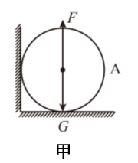  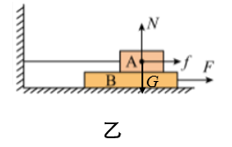

【解析】【分析】本题主要考查了力的示意图的画法；力的示意图：用一个带箭头的线段表示力的三要素，线段的长度表示力的大小，箭头表示力的方向。  
作力的示意图，要用一条带箭头的线段表示力，线段的长度表示力的大小，箭头表示力的方向，起点或终点表示力的作用点，是平衡力的长度要相等。  
【解析】小球*A*受到竖直向下的重力和竖直向上的支持力是一对平衡力，作用点在球的中心，力的示图如图所示：  
  
  
【分析】本题主要考查了力的示意图的画法，关键选择合适的研究对象进行分析。  
力的示意图：用一个带箭头的线段表示力的三要素，线段的长度表示力的大小，箭头表示力的方向。  
作力的示意图，要用一条带箭头的线段表示力，线段的长度表示力的大小，箭头表示力的方向，起点或终点表示力的作用点，是平衡力的长度要相等。  
【解析】以*A*为研究对象，*A*处于静止状态，受到平衡力的作用，在水平方向上受向左的拉力和向右的摩擦力是一对平衡力，在竖直方向上，受到竖直向下的重力和竖直向上的支持力是一对平衡力，如图所示：  


15.【答案】

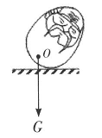

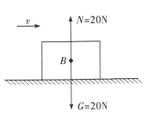

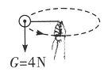

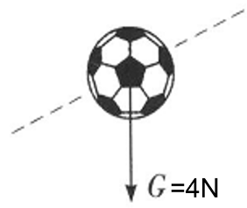

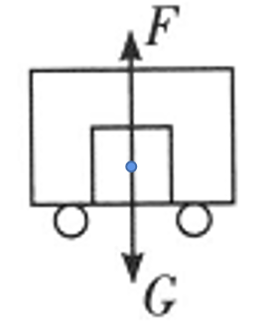

【解析】重力的方向是竖直向下的，*O*表示“不倒翁”的重心；  
物体*B*在光滑的平面上做匀速直线运动，故物体在水平方向上不受摩擦力作用，也不受其它力的作用；只在竖直方向上受到重力和支持力的作用，并且这两个力是一对平衡力，大小相等，方向相反；物体*B*的质量为2*kg*，；  
小球此时所受重力*G* 的方向竖直向下，作用点画在重心；  
足球在空中飞行，只受重力作用，方向是竖直向下。  
根据物体*M*是静止在一水平向右匀速行驶的车厢里可知，物体*M* 在水平方向不受力的作用，在竖直方向上受到重力和支持力作用，过重心作竖直向下的重力和竖直向上的支持力，注意两条线段长度要相等。

16.【答案】  
时间     高度  
二     见解析  
先加速后匀速

【解析】为了比较纸锥下落的快慢，把两个纸锥拿到同一高度同时释放，而图3中两纸锥的下端高度相同，图2中两纸锥的上端高度相同，故应选图3的位置释放，然后记录下落至地面的时间，也可比较下落相同时间所经过的高度。

若纸锥从同一高度同时由静止释放，可通过比较下落至地面的时间比较纸锥下落的快慢，即相同路程比时间；还可以比较同一时刻纸锥下落的高度比较下落的快慢，即相同时间比路程。

方法二比较好，因为纸锥下落在空中的距离不好测量，固定距离后通过测量时间就可以求速度。

由图4可知，纸锥在相同的时间内通过的路程先变大，后不变，所以纸锥的运动速度先变大后不变，即先加速后匀速。

17.【答案】当小车到达水平面时获得一个相同的速度；控制变量法；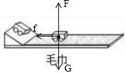；远；小；慢；匀速直线；改变；不可靠；没有控制接触面的粗糙程度相同；

【解析】解：  
为了增加实验的可比性，必须控制小车在水平面上的初始速度，所以必须让小车从同一高度滑下来，当小车到达水平面时才能获得一个相同的速度，这用到了控制变量法；  
小车在水平面运动时受水平向左的摩擦阻力的作用及重力和支持力的作用，所受力的示意图如下所示：  
；  
给出的三种材料：毛巾、棉布、木板，它们的粗糙程度是毛巾大于棉布，棉布大于木板。在这三种材料上面，小车滑行的距离大小关系为：毛巾小于棉布，棉布小于木板，这就表明：平面越光滑，摩擦力就越小，小车前进的距离就越远；  
若接触面完全光滑，即没有摩擦阻力，小车将保持原速度做匀速直线运动；可见摩擦阻力使小车由运动变为静止，力的作用是改变物体的运动状态的原因。本实验中的结论是用实验加推理的方法得出的；  
要探究小车在水平面上滑动的距离可能和小车的质量关系，需要控制接触面的粗糙程度相同，改变小车的质量，实验中没有控制接触面的粗糙程度相同，故不可靠；  
当秋千运动到最高点时，人和秋千在这一瞬间速度为零，所以当此时外力全部消失时，人和秋千的运动状态不再改变，保持静止状态。故只有选项*D*猜想正确，*ABC*猜想均错误。  
故答案为：当小车到达水平面时获得一个相同的速度；控制变量法；见解答图；远；小；慢；匀速直线；改变；不可靠；没有控制接触面的粗糙程度相同；。  
每次从相同高度让小车滑下是为了当它们滑到水平面上时，具有一个相同的速度，目的是为了控制速度这个变量。  
分析小车在水平面运动时力的作用，画出受力示意图；  
由表中的数据可知，当表面越光滑时，小车的滑行距离越远，这说明表面对小车的阻力越小；  
根据这个道理，当表面完全光滑时不存在摩擦力，那么小车将会运动到无穷远处，即做匀速直线运动；  
在理解运动和力的关系时，要根据实验现象加上科学的推理，认识到力只是让物体的运动状态发生改变，物体的运动不需要力来维持。  
根据控制变量法分析解答；  
首先要明确，当秋千在最高点时的运动状态，再根据前面实验中的研究结论，当物体不受外力时，将保持外力消失一瞬间时的状态。  
此题考查了“探究运动和力的关系”实验，即牛顿第一定律的实验，考查对实验数据的分析处理能力，要深入分析实验收集的信息，分析出数据所反映的物理知识，最后得出结论。

18.【答案】静止或匀速直线运动  
重力；拉力  
；摩擦力  
卡片的重力远小于钩码的重力，卡片的重力可以忽略不计  
不能；同一直线上  
；图中两个力作用在同一个物体上

【解析】此题探究的是二力平衡的条件，二力平衡是初中物理力学中的难点，也是一个重点需要掌握。  
平衡状态是指物体处于静止或匀速直线运动状态，此时物体受力平衡；  
怎样减小摩擦力对实验的影响来分析解答；  
将小卡片扭转一个角度，卡片受到的力不在同一直线上，由此分析；卡片剪成两半后，两个力不作用在同一物体上。  
【解答】  
当物体处于静止或匀速直线运动状态时，物体受到的力是平衡的；  
小华认为，若采用小明的方案，必须测出物体所受的重力和拉力的大小来进行比较；研究发现，在小明的方案中，只能根据相互作用的关系直接测出拉力的大小，在未知二力平衡条件的前提下，另一个力无法直接测量，所以这一方案无法实施下去；  
图为滑动摩擦，*A*图为滚动摩擦，*C*图只有滑轮间的摩擦，为了减小摩擦力对实验的影响，他们改进的先后顺序应为*B*、*A*、*C*；这样改进是为了减小摩擦力对实验的影响；  
如图丙，是最终确认的实验方案，此方案中，由于卡片的重力远小于钩码的重力，所以卡片的重力可忽略不计；  
当二力不在同一直线上时，二力不能平衡，则松手的瞬间，物体不能保持平衡，该实验探究了不在同一直线上的两个力能否平衡；  
平衡力必须作用在同一物体上，图中两个力作用在两个不同物体上，二力是相互作用力；图中的两个力作用在同一物体上，所以图符合要求。  
【分析】此题探究的是二力平衡的条件，二力平衡是初中物理力学中的难点，也是一个重点需要掌握。平衡状态是指物体处于静止或匀速直线运动状态，此时物体受力平衡；弹簧测力计测得重力等于测力计的示数；怎样减小摩擦力对实验的影响来分析解答；实验中应尽量减小卡片的质量带来的误差；二力平衡的条件：大小相等、方向相反、作用在一条直线上、作用在一个物体上;  
根据二力平衡的四个条件进行分析。  
【解答】当物体处于静止或匀速直线运动状态时，物体受到的力是平衡的；  
小华认为，若采用小明的方案，必须测出物体所受的重力和拉力的大小来进行比较；研究发现，在小明的方案中，只能根据相互作用的关系直接测出拉力的大小，在未知二力平衡条件的前提下，另一个力无法直接测量，所以这一方案无法实施下去；  
图为滑动摩擦，*A*图为滚动摩擦，*C*图只有滑轮间的摩擦，为了减小摩擦力对实验的影响，他们改进的先后顺序应为*B*、*A*、*C*；这样改进是为了减小摩擦力对实验的影响；  
如图丙，是最终确认的实验方案，此方案中，由于卡片的重力远小于钩码的重力，所以卡片的重力可忽略不计；  
当二力不在同一直线上时，二力不能平衡，则松手的瞬间，物体不能保持平衡，该实验探究了不在同一直线上的两个力能否平衡；  
平衡力必须作用在同一物体上，图中两个力作用在两个不同物体上，二力是相互作用力；图中的两个力作用在同一物体上，所以图符合要求。

19.【答案】解：若小狗刚穿过时汽车再穿过，小狗通过的距离为；  
小狗穿过*B*点所用时间为：  
，  
汽车行驶的速度为：  
；  
若汽车刚穿过时小狗再过线，小狗达到*C*点所用时间为：  
，  
汽车运动的速度为：  
；  
故当汽车的速度大于且小于或小于时，不会撞到小狗。  
答：当汽车的速度大于且小于或小于时，不会撞到小狗。

【解析】若小狗刚穿过时汽车再穿过，小狗通过的距离为*AB*的距离与汽车的宽度之和，根据小狗的速度，可以得到小狗经过所用的时间，也就是车到*B*点所用的时间；已知车用的时间和通过的距离，可以得到车行驶的速度；  
若汽车刚穿过时小狗再过线，小狗通过的距离为*AB*的距离，根据小狗的速度，可以得到小狗到达*B*点所用的时间，也就是汽车经过*B*点所用的时间；已知车用的时间和通过的距离，可以得到车行驶的速度。  
此题描述的过马路问题有重要是实际意义：小狗刚穿过马路，车辆再经过，不仅考虑车距还必须要考虑车宽，否则会出意外。

20.【答案】解：由于卡车在平直的公路上匀速直线行驶，卡车受到的牵引力与阻力是一对平衡力，大小相等，方向相反，即，因为牵引力水平向左，所以摩擦力水平向右；  
卡车受到路面的阻力大小为整辆车总重的倍，即，  
则卡车和钢卷所受的总重的大小为：  
；  
当卡车卸掉300*kg*的钢卷后，300*kg*的钢卷重力，  
总重力，新的阻力，继续匀速直线运动，  
牵引力；  
在运输钢卷时，通常要用钢丝绳将钢卷固定在车身上，防止停车时钢卷由于惯性继续向前运动，将驾驶室压坏，出现事故。  
答：  
车受到路面的摩擦阻力*f*的大小为3000*N*，方向水平向右；  
卡车和钢卷所受的总重的大小为15000*N*；  
需要的水平牵引力为2400*N*；  
在运输钢卷时，通常要用钢丝绳将钢卷固定在车身上，防止停车时钢卷由于惯性继续向前运动，将驾驶室压坏，出现事故。

【解析】由于卡车在平直的公路上匀速直线行驶，卡车受到的牵引力与阻力是一对平衡力，大小相等，利用求卡车总重和摩擦阻力*f*的大小以及方向；  
卸掉300*kg*钢卷后，总重力改变，新的阻力变成，卡车受到的牵引力与阻力是一对平衡力；  
物体保持原来运动状态不变的性质叫做惯性。  
本题为力学综合题，考查了二力平衡条件的应用以及惯性的知识，是一道综合题，但难度不大。

21.【答案】、*B*、*C*、*F*    一定     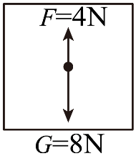     4

【解析】由图乙可知，，物体所受的拉力与重力大小相等，方向相反，由二力平衡条件可知，物体处于静止状态或匀速直线运动状态，故*A*、*B*、*C*、*F*都符合题意。

由图乙可知，，物体所受的拉力与重力大小不相等，受力不平衡，因此物体的运动状态一定会发生改变。

由图乙可知，物体在所受拉力的大小为4*N*，拉力小于重力，所以合力的大小为4*N*，方向是竖直向下的。受力分析如图：

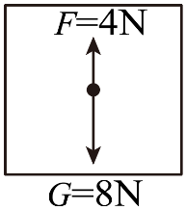

22.【答案】①=；  
②2；  
③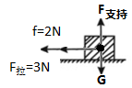

【解析】【分析】  
本题从两个图象分析运动状态、推力大小以及画力的示意图，已知条件都包含在图象中，是中考的热点，考查学生的读图能力，综合性很强，有一定的难度。  
由图象可知内的推力，由图象可知对应的速度，然后判断出物体的状态，利用二力平衡条件判断物体受到的阻力和推力的关系；  
由图象可知内的推力，由图象可知对应的速度和物体的状态，根据二力平衡条件求出摩擦力的大小；由图象可知内物体的运动状态，根据影响滑动摩擦力的大小因素可知滑动摩擦力与速度无关，然后得出秒物体受到的摩擦力；  
若6*s*时，撤去推力，物体运动的方向不变，受到的摩擦力的方向也不变，此时拉力和摩擦力的方向相同，竖直方向受到向上地面的支持力和向下自身的重力，据此画出物体的受力情况。  
【解答】  
①由图象可知，内的推力，由图象可知，物体速度为0，处于静止状态，  
则物体受到的阻力和推力是一对平衡力，二力大小相等；  
②由图象可知，内的推力，  
由图象可知，物体以的速度做匀速直线运动，处于平衡状态，  
则此时物体受到的摩擦力：；  
由图象可知，内物体做变速直线运动，  
因滑动摩擦力只与压力的大小和接触面的粗糙程度有关，与运动的速度无关，  
所以，物体受到的滑动摩擦力不变，则第时受到的摩擦力仍然为2*N*；  
③若6*s*时，撤去推力，物体运动的方向不变，受到的摩擦力的方向也不变，  
并马上对物体施加一个水平向左、大小为3*N*的拉力，此时拉力和摩擦力的方向相同，  
竖直方向受到向上地面的支持力和向下自身的重力，  
则物体的受力情况如下图所示：  
  
故答案为：①=；②2；③如上图所示。

23.【答案】       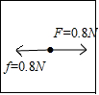     ①

【解析】由图知，弹簧测力计的最大示数是5*N*，所以其量程为；1*N*之间有5个小格，一个小格代表，即弹簧测力计的分度值为；  
由图所示弹簧测力计可知，分度值是，其示数为；由于木块做匀速直线运动，水平方向上受力平衡，此时的摩擦力与拉力大小相等都为，方向相反，作用在同一直线上；则二力的示意图如下：  
；  
在不同水平面上用弹簧测力计水平拉着同一木块做匀速直线运动，木块对水平面的压力大小相同，改变了接触面的粗糙程度，可以探究滑动摩擦力的大小与接触面粗糙程度的关系，故①正确。  
故答案为：；；；；①。  
分析：观察测力计的量程及分度值，据此分析解答；  
由图示弹簧测力计确定其分度值，读出其示数；对木块进行受力分析，然后作出力的示意图；  
滑动摩擦力的大小跟压力大小和接触面的粗糙程度有关，探究滑动摩擦力大小跟压力大小的关系时，需控制接触面的粗糙程度一定；探究滑动摩擦力大小跟接触面粗糙程度的关系时，需控制压力大小不变。  
本题是探究滑动摩擦力的大小与哪些因素有关的实验，考查了测力计的使用和读数、实验原理及控制变量法的运用，体现了对过程和方法的考查。

24.【答案】受力  质量  惯性  运动状态  牵引力  运动状态

【解析】解：从题意“一辆空车和一辆装满货物的车，在相同的牵引力的作用下由静止开始运动，它们的运动状态改变的情况并不相同”中可以获悉，控制的是受力相同，而改变物体的质量，结果它们的运动状态改变的难易情况并不相同。说明了物体运动状态改变快慢与物体的受力情况和物体的质量有关；  
歼击机在战斗前要抛掉副油箱，是为了减小飞机的质量来减小飞机的惯性，使自身的运动状态容易改变，以提高歼击机的灵活性。  
因为资料中提到在相同的牵引力的作用下，以及空车在较短的时间内达到某一速度，而装满货物的车在较长时间内才能达到相同的速度，因此控制两车受到的牵引力和运动状态的改变量相同。  
故答案为：受力；质量；惯性；运动状态；牵引力；运动状态。  
分析题意，可知实验控制的是受力相同，而改变物体的质量，结果它们的运动状态改变的难易情况并不相同，据此回答；  
根据的探究结果让我们分析生活中的具体应用，显然是为了减小质量，使得物体的运动状态容易改变；  
根据短文内容找出两辆车的相同量，据此回答。  
此题是一道中档的信息给予题，较好的利用了控制变量法。通过对此事例的探究，加强了学生分析问题的能力和利用物理知识来解决生活中实际问题的能力。